Obrazové prílohy
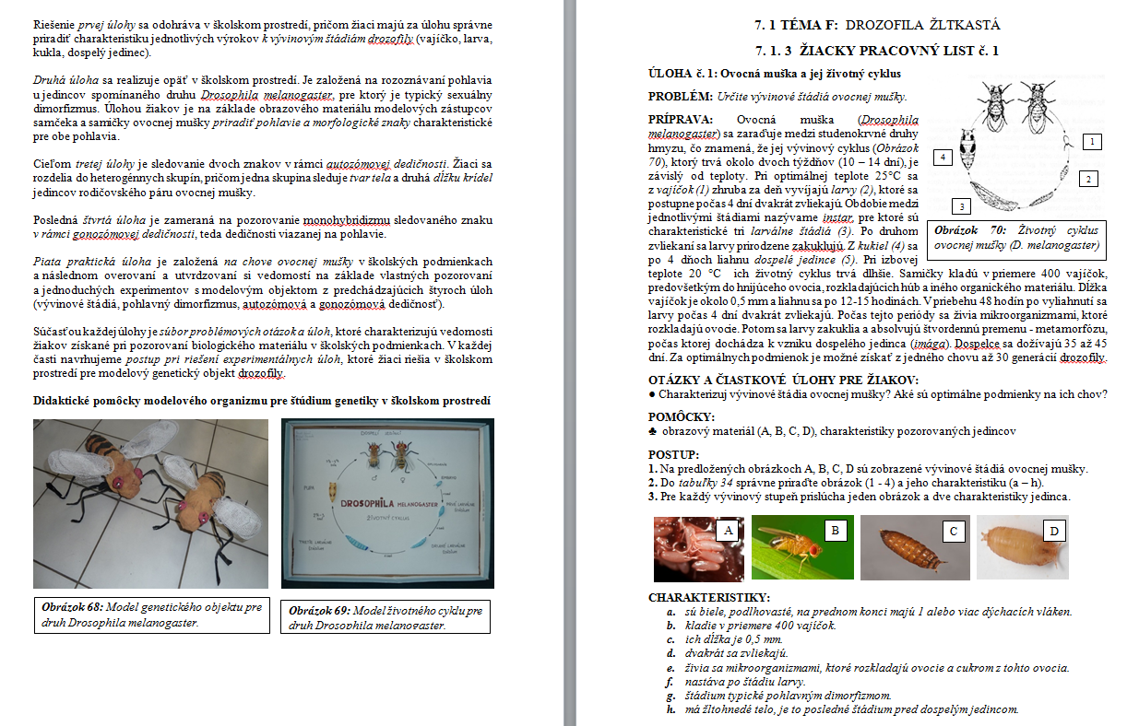
Obr.1: Príklady metodických pracovných listov určených žiakom na pozorovanie
genetického objektu vínnej mušky v školských podmienkach (Kvasničák, 2017).

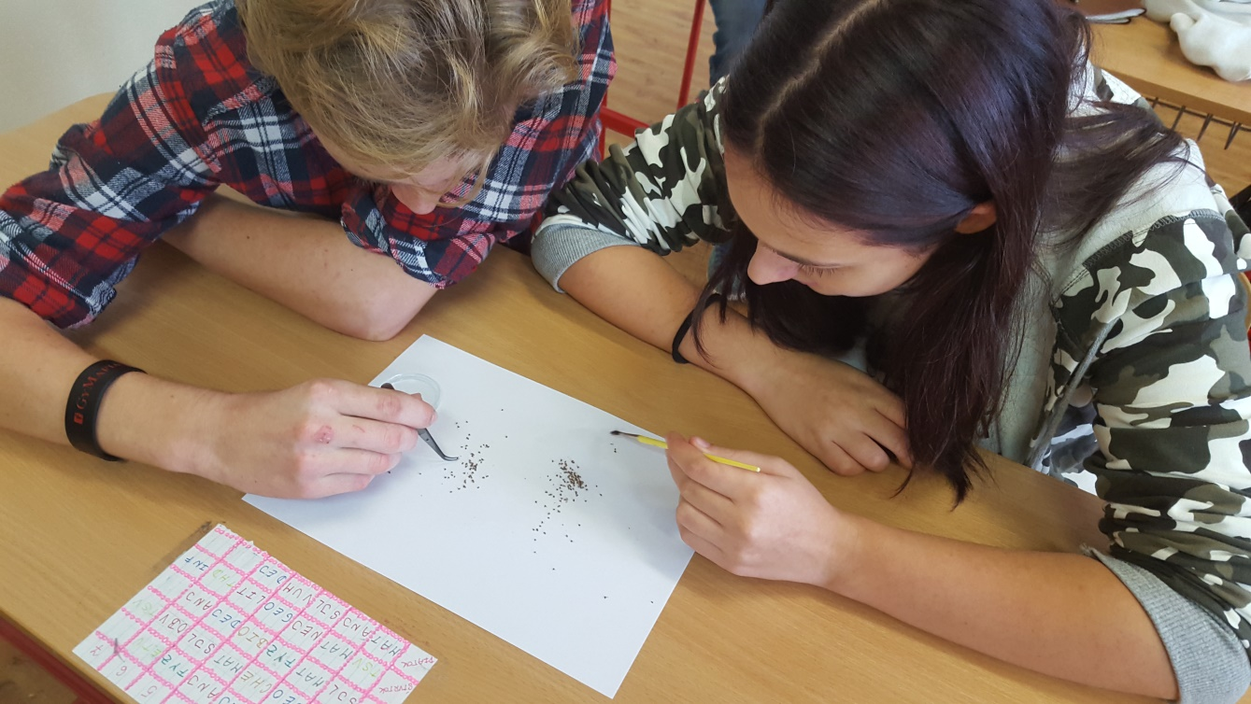

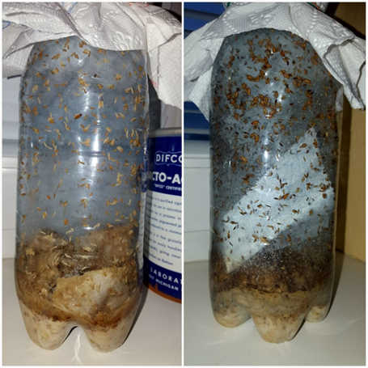

Obr.2: Vínna muška (Drosophila melanogaster) ako vhodný modelový organizmus
na pozorovanie a pokusy v školskom prostredí (foto: V. Skáčiková, 2017).
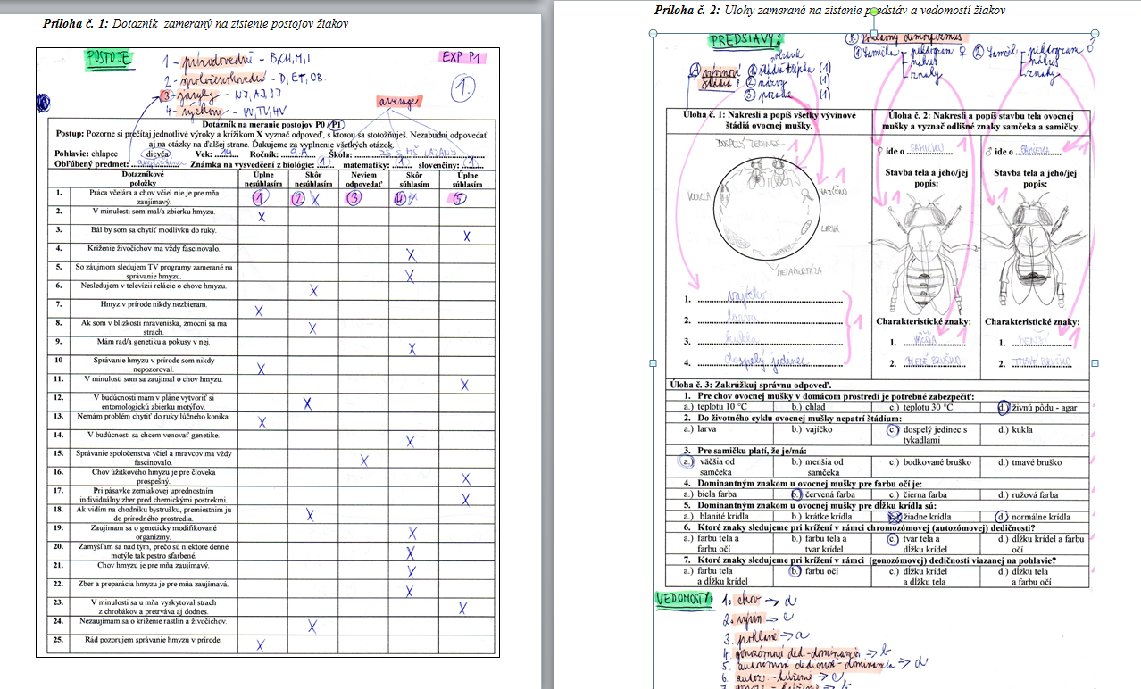
Obr.3: Žiaci ovplyvnení pozorovaním genetického objektu vínnej mušky vykazovali v priemere pozitívnejšie postoje k biológii a vyššiu úroveň vedomostí a predstáv z genetiky, ako žiaci, ktorí sa experimentov nezúčastnili (foto: V. Skáčiková, október, 2017).
C
A
B
A
B
A

